МУНИЦИПАЛЬНОЕ КАЗЕННОЕ ОБЩЕОБРАЗОВАТЕЛЬНОЕ УЧРЕЖДЕНИЕ НОВОХОПЕРСКОГО МУНИЦИПАЛЬНОГО РАЙОНА ВОРОНЕЖСКОЙ ОБЛАСТИ
«Новохоперская гимназия №1»

Публичный отчет
2012-2013 учебный год

2013 г

Общая характеристика образовательного учреждения

Название (по уставу) | Муниципальное казенное общеобразовательное учреждение «Новохоперская гимназия №1»
Тип | Общеобразовательное учреждение
Вид | Гимназия
Организационно-правовая форма | Муниципальное казенное общеобразовательное учреждение
Учредитель | Учредитель - администрация Новохоперского муниципального района.
Год основания | 1992
Юридический адрес | Воронежская область, г. Новохоперск, ул. Советская, д.142
Телефон | 8 (47353) 33-278
Факс | 8 (47353) 33-742
e-mail | nvpgimn@inbox.ru
Адрес сайта в интернете | nvhpgimn.ucoz.ru
Должность руководителя | Директор гимназии
Фамилия, имя, отчество руководителя | Макогонова Галина Ивановна
Лицензия  (дата выдачи, №, кем выдана) | Лицензия на право ведения образовательной деятельности (регистрационный № И-3414 от 24 мая 2012 года) выдана Инспекцией по контролю и надзору в сфере образования Воронежской области.
Аккредитация  (дата выдачи, №, кем выдана) | Свидетельство о государственной аккредитации (регистрационный № ИН-1463 от 24 мая 2012 года) выдано Инспекцией по контролю и надзору в сфере образования Воронежской области.

Организационно-правовое обеспечение деятельности образовательного учреждения
Деятельность учреждения регламентируется следующими Государственными законами Российской Федерации, нормативными документами: Конституция Российской Федерации, Конвенция о правах ребенка, Закон Российской Федерации "Об образовании", Национальный проект «Образование», Постановление Правительства РФ от 04.10.00. №751 «О национальной доктрине образования в Российской Федерации», Приказ Министерства образования РФ от 18.07.02. №1783 «Об утверждении Концепции профильного обучения на старшей ступени общего образования». Деятельность гимназии осуществляется согласно Программе развития на 2011-2015 годы, Уставу гимназии, Образовательной программе НОО (в соответствии с ФГОС), Образовательной программе ФГОС ООО , Программе развития на 2011 – 2015 г.

Кадровое обеспечение
Образовательное учреждение педагогическими кадрами укомплектовано полностью. Педагогический коллектив – 43 человека, средний возраст коллектива – 45,4 года.
Учителей – 39 из них:
Заслуженный учитель РФ - 1
Почетных работников общего образования – 14
Высшая квалификационная категория - 17
Первая квалификационная категория – 24
Социально-психологическая служба:
Психолог – 1 (Высшая категория)
Социальный педагог – 1
Логопед - 1
В гимназии разработан и ежегодно реализуется план переподготовки педагогических кадров. Систематически отслеживаются личностные достижения педагогов.

Контингент образовательного учреждения
Общая численность учащихся в гимназии на 31.05.2013 составляет 551 человек. Мальчиков - 271, девочек – 280.

Использование материально-технической базы школы
Общее количество аудиторий для проведения занятий учащихся -29, компьютерных классов – 2, центр оценки качества образования – 1, лаборатория «Учебная среда» - 1, центр дистанционного обучения – 1, мастерская – 1, кабинет технологии – 1, лингафонный кабинет – 1, спортивный зал – 1, библиотека - 1, медицинский кабинет - 1. Образовательный процесс проходит в одну смену с 8.30 до 14.55 ч.

Структура образовательного учреждения и система его управления
По организации образовательного процесса и в соответствии с уровнями образовательных программ гимназия делится на три ступени: начальное общее образование (нормативный срок освоения 4 года), 1-4 класс; основное общее образование (нормативный срок освоения 5 лет), 5-9 класс; среднее (полное) общее образование (нормативный срок освоения 2 года), 10-11 класс. Данная структура организации образовательного процесса соответствует функциональным задачам образовательного учреждения и Уставу гимназии.
Структура управления гимназией
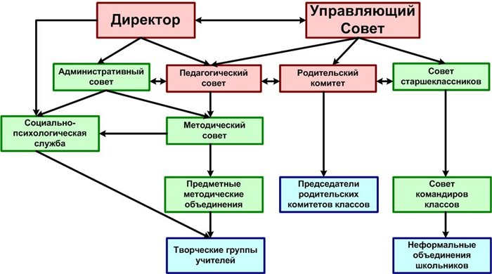

Питание учащихся
Питание учащихся производится в столовой гимназии. Число посадочных
мест – 100. Охвачено горячим питанием 83,3 % учащихся, 222 - учащихся начальных классов, 16 - учащихся из многодетных семей, 16 - учащихся допризывников питались в течение года бесплатно.

Состояние здоровья школьников,
меры по охране и укреплению здоровья.

В 2012-2013 учебном году проводились мониторинг состояния здоровья учащихся, диагностика учащихся, связанная с адаптацией, профилактическая работа с учащимися и родителями, мероприятия по укреплению и сохранению здоровья учащихся, ежегодные медосмотры учащихся и сотрудников.
Уровень физического здоровья учащихся :
По результатам медицинского обследования для проведения уроков физической культуры рекомендовано следующее разделение детей по группам
По результатам медосмотра у учащихся преобладают заболевания органов зрения. В следующем учебном году работа медицинского персонала, администрации, педагогов и классных руководителей гимназии будет направлена на профилактическую работу с учащимися в этом направлении.

Учебно-воспитательная деятельность
МКОУ «Новохоперская гимназия № 1» представляет собой модель классической общеобразовательной школы, открытой для всех учащихся, старающейся обеспечить высокий уровень подготовки по всем предметам. Являясь общеобразовательным учреждением, гимназия ориентируется на обучение, воспитание и развитие всех учащихся в целом и каждого в отдельности (с учетом возрастных, физиологических, психологических, интеллектуальных и личностных особенностей, образовательных потребностей и возможностей), создавая адаптивную педагогическую систему и максимально благоприятные условия для умственного и физического развития каждого ребенка.
Анализируя работу школы в целом за прошедший учебный год, необходимо отметить, что она велась в соответствии с задачами, которые были поставлены на 2012-2013 учебный год:
- формирование устойчивых знаний основ общеобразовательных дисциплин;
- установление требований к воспитанию и социализации обучающихся как части образовательной программы и соответствующему усилению воспитательного потенциала школы, обеспечению индивидуализированного психолого-педагогического сопровождения каждого обучающегося, формированию образовательного базиса, основанного не только на знаниях, но и на соответствующем культурном уровне развития личности, созданию необходимых условий для ее самореализации
- обеспечение эффективного сочетания урочных и внеурочных форм организации образовательного процесса, взаимодействия всех его участников, единства учебной и внеурочной деятельности;
- внедрение стандартов второго поколения - основа формирования универсальных действий для социализации и воспитания личности.
- формирование нравственной культуры личности.
- обеспечение прав ребёнка на качественное образование;
- формирование исследовательских умений и навыков у обучающихся на уроках и во внеурочной деятельности с целью предоставления им оптимальных возможностей для получения универсального образования, реализации индивидуальных творческих запросов;
- совершенствовать организацию учебного процесса в целях сохранения и укрепления здоровья обучающихся;
- организацию интеллектуальных и творческих соревнований, проектной и учебно-исследовательской деятельности;
- участие обучающихся, их родителей (законных представителей), педагогических работников и общественности в проектировании и развитии внутришкольной социальной среды, школьного уклада;
- социальное и учебно-исследовательское проектирование, профессиональную ориентацию обучающихся при поддержке педагогов, социального педагога, сотрудничестве с учреждениями профессионального образования;
- сохранение и укрепление физического, психологического и социального здоровья обучающихся, обеспечение их безопасности.
Для реализации поставленных задач к началу учебного года был создан план работы школы, разработана образовательная программа ФГОСООО и внесена корректировка в Программу развития ОУ на 2011 – 2015 г, составлен учебный план, позволяющий реализовать государственные образовательные стандарты, учебный план-график, утверждён режим работы школы, расписание занятий.
На конец учебного года в школе обучался 551 учащийся: 221 – в начальных классах; 249 – в среднем звене; 81 – в старших классах. Общее количество классов-комплектов – 23.
Порядок приёма и отчисления учащихся регламентируется Законом РФ «Об образовании», Типовым положением об общеобразовательном учреждении и Уставом школы, Положением о порядке приёма граждан в образовательное учреждение. Выбытие происходит по заявлению родителей, что фиксируется в книге приказов.
На территории, закреплённой за школой, отсутствуют дети школьного возраста, не получающие образование.
Режим работы школы- 6-дневная рабочая неделя в 5-11кл., в 1- 4-х кл.-5-дневная рабочая неделя. Аттестация учащихся осуществлялась по четвертям во 2-9 кл., по полугодиям – в 10-11 кл. В 1 кл. действовала безоценочная система обучения, учебный процесс для обучающихся 1 класса составлял 33 недели, для учащихся остальных классов – не менее 34-35 учебных недель.
В школе работала три группы продлённого дня для обучающихся 2 –4 классов, режим работы которых выполнялся в течение года в соответствии с приказом директора школы и Положением о ГПД, в ГПД была организована кружковая работа и внеклассные мероприятия.
Согласно статье 31 Закона РФ «Об образовании» школа реализует право граждан на получение доступного и бесплатного общего образования на всех ступенях обучения.
551 обучающийся (100%) осваивали образовательные программы в форме очного (дневного) обучения, из них- 6 учащихся обучались на дому по состоянию здоровья.
Качество обученности учащихся за последние три года.
Средний балл итоговой аттестации выпускников гимназии за последние три года (ГИА)

100%- биология – 3 учащихся
100%- химия– 4 учащихся
100%- физика- 1 учащийся

Учащиеся закончили 9 класс на «отлично»
Средний балл итоговой аттестации выпускников гимназии за последние три года ( ЕГЭ)
100 баллов – химия – 1 учащийся.
«Наши медалисты»
В гимназии работает научное общество учащихся «Прометей». Более 50% учащихся принимают участие в работе общества. Исследовательские работы гимназистов представлены как на окружном и муниципальном уровне, так и региональном. Победителями и призерами 28 научно-практической конференции учащихся, проводимой Воронежским государственным университетом, стали 5 учащихся гимназии:
Диплом I степени по физике - Телевинова Мария ( 9 класс)
Диплом I степени по географии - Ерилина Алена и Ульева Ирина ( 11 класс)
Диплом II степени по химии - Беляева Альбина ( 9 класс)
Диплом III степени по математике - Чередникова Мария ( 10 класс)

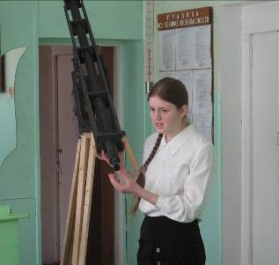
Телевинова Мария, собранный ею телескоп
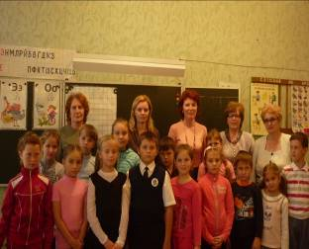

Участники научно-практической конференции (начальные классы)

В гимназии воспитательная работа осуществлялась на основании Закона РФ «Об образовании», областной концепции воспитательной деятельности, плана воспитательной работы гимназии на 2012 – 2013 учебный год, планов воспитательной работы классных руководителей, программ ДО, программ воспитательной системы гимназии:
- Программа патриотического воспитания обучающихся на 2012 – 2015гг
- Программа «Здоровье»
- Программа эстетического воспитания
- Программа «Лето»
- Программа «Совет гимназистов»
- Программа начальных классов «Почемучки»
- Антинаркотическая программа «Спасибо, не надо!»
В воспитательной работе гимназии сформирована система социально-значимых традиций, определены приоритетные направления деятельности:
- Диагностическая деятельность.
- Организационно - педагогическая деятельность:
- Гражданское (Духовно-нравственное, художественно-эстетическое) воспитание
- Здоровьесберегающее воспитание
- Патриотическое воспитание
- Экологическое воспитание
- Трудовое воспитание и профориентационная работа
- Детское самоуправление
З.Воспитание семейных ценностей
4. Профилактическая работа «Безопасность жизнедеятельности».
5. Методическая работа.
6. Социально - психологическая деятельность.

В воспитательную систему гимназии заложена теоретическая концепция, в основе которой лежит деятельность по дифференциации и гуманизации воспитательного процесса как основы осуществления личностно-ориентированного подхода к обучающимся с целью формирования социально-адаптированной, всесторонне развитой личности. Исходя из принципов гуманистического образования, педагогический коллектив ОУ ставил перед собой цель не только дать каждому обучающемуся основное общее образование, но и через системообразующий вид деятельности - досугово-творческий:
обеспечить условия для всестороннего развития личности учащегося;
создать условия для формирования потребностей к саморазвитию и самообразованию;
содействовать личностному росту обучающихся на основе воспитания социально компетентной личности.
Основным результатом деятельности педагогов являлся личностный рост обучающихся, который рассматривался как развитие гуманистических ценностных отношений человека к миру, к семье, к людям, к самому себе, Родине, культуре.
В реализации поставленных задач велика роль классного руководителя. В 2012-2013 учебном году в гимназии работало 23 классных руководителей (9 – начальное звено, 8 – среднего звена; 6 –старшего звена).
Классные руководители гимназии работали над занятостью учащихся во внеурочное время, хотелось бы отметить Евстратову Н.М.- 3 «Б» класс, Архипову О.П., - 8 «А» класс, где охват обучающихся в системе ДО = 100%.

В течение всего учебного года классные руководители организовывали внеклассные мероприятия, проводили профилактическую работу с учащимися и родителями. Из результатов сводной таблицы по анкетированию среди 5-11 классов, где учащиеся отвечали на ряд вопросов, например,
  - Ты удовлетворен характером отношений, сложившихся в твоем классе между учащимися?
  - Можно ли сказать, что твой класс в гимназии живет жизнью: разнообразной, скучной, другое?
  - Хотел бы ты учиться в другом классе?

В профилактической деятельности с учащимися принимало участие большое количество людей: администрация гимназии, классные руководители, социальный педагог, школьный психолог, родители, работники учреждений дополнительного образования детей, сотрудники органов внутренних дел.
Помимо профилактической работы, в гимназии отлажена система реагирования на асоциальное поведение учащихся. Она строилась на принципах выявления причин асоциального поведения и устранения условий для рецидивов.
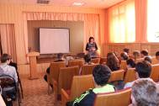

Все классные руководители взаимодействовали с родителями.
Можно сделать вывод: работа с трудными детьми ведётся постоянно, периодически посещаются семьи. Продолжать работу с трудными детьми в следующем учебном году совместно с ПДН.

Гражданско-патриотическое воспитание - одно из основных направлений воспитательной работы гимназии, целью которого является формирование гражданско-патриотического сознания, развитие чувства сопричастности судьбам Отечества, сохранение и развитие чувства гордости за свою страну, край.
Для реализации были поставлены следующие задачи:
-формирование у подрастающего поколения верности Родине, готовности к служению Отечеству и его вооруженной защите;
- изучение истории и культуры Отечества и родного края;
-физическое развитие учащихся, формирование у них потребности в здоровом образе жизни;
-воспитание отрицательного отношения к насилию, к уничтожению человека, к нарушению прав человека, его свободы, осуждение того, что ведет к человеческим жертвам.
Работа по гражданско-патриотическому воспитанию велась согласно плану работы школы в соответствии со школьной программой «Патриотическое воспитание», которая реализуется в гимназии с 2003 года и предполагает расширение у учащихся круга знаний по истории России, ее традиций, культуры, формирование чувства патриотизма, гордости за свою Отчизну, правового сознания и гражданской ответственности.
Формированию чувства сопричастности к историческим событиям способствовали тематические классные часы, посвященные историческим датам, посвященные выводу войск из Афганистана, встречи с ветеранами Великой Отечественной войны.
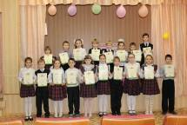
Идея патриотизма, гражданственности имеет отражение в ряде мероприятий, включенных в «Традиционный календарь школьных мероприятий».
- Общешкольная торжественная линейка «Первый звонок», урок Мира
- День Учителя – Шацкая З.П., 11А, Портянникова Л.И., 9А, Звягинцева Н.П., 9Б, Паршина С.А. 10А.
- День пожилых людей – Рыбко Е.А.
- Праздники Осени – Федотова Т.В., 6А, Архипова О.П., 8А
- Месячник, приуроченный к 200-летию победы в Отечественной войне 1812 года
- Районный фестиваль- конкурс патриотической песни «Красная гвоздика» - 1 место Якушихина К.
- День призывника – Паршина С.А., 10А, Завгородняя Е.В., 10Б
- День Матери
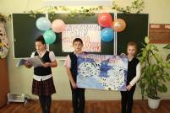
- Форум «Одаренные дети в рамках школьного округа» - Паршина С.А.
- Новогодние праздники
- Вечер встречи с выпускниками – Паршина С.А., 10А
- День памяти В. Высоцкого – Звягинцева Н.П., 9Б.
- Месячник гражданско-патриотического воспитания. В рамках месячника в классах проходят мероприятия, посвященные ключевым, переломным моментам в годы войны
- Вечер «Добро Молодцы», праздники по классам ко Дню Защитника Отечества
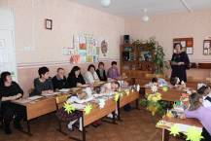
- Мероприятия ко Дню 8 марта
- Районный семинар «Внеурочная деятельность»
- Мероприятия, посвященные международному дню освобождения узников фашистских концлагерей
- Празднование День Победы!
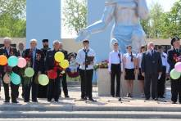
- Международный день семьи
- Общешкольная торжественная линейка «Последний звонок»
- День защиты детей. Праздник проходил в рамках работы оздоровительно-образовательного лагеря «Ромашка» в летний период.
- Выпускные вечера

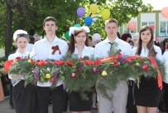
Проведение общешкольных мероприятий, митинг накануне Дня Победы у памятника на Парке Победы, уроки мужества, встречи с участниками локальных войн, ветеранами войны, посещение городского музея, просмотр презентаций по теме, работа по созданию школьного музея « Воинской славы».
Становление гражданственности и патриотизма во многом определяется участием гимназистов в работе патриотического клуба «Патриот» (руководитель Матыкина Г.А., учитель истории и обществознания). Активные участники – это Захаров Александр, Макогонов Владимир, Мясина Ангелина, Некрылов Егор.
Участие в социальном проектировании с проектом «Творим добро – школьный пандус!» на областном уровне для нас завершилось победой.
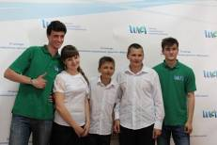
Гимназия уделяет большое внимание вышеуказанному направлению.
Здоровьесберегающее воспитание
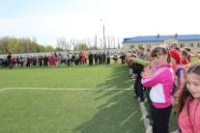
- Ежедневная утренняя зарядка учителя физкультуры, Совет гимназистов
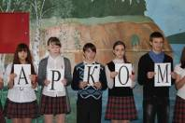
- Акции: «Всемирный день против СПИДА», «Мы за здоровый образ жизни» - Совет гимназистов.
- Спортивные соревнования: «Папа, мама и я – спортивная семья», «Веселые старты»

Экологическое воспитание.
- Районный слет трудовых объединений – Рыбко Е.А., Матвеенко А.И., учителя технологии
- Районная экологическая конференция – Шацкая З.П., Греченева З.Н.
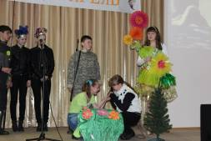
- Районный фестиваль «Свирель» - Соболева Н.В., Архипова О.П., Паршина С.А.
- Конкурс рисунков «Мир заповедной природы» - Глущенко И.В., Авдеева Н.Н., Сальников Ю.Ю.
- акции «Всемирный день воды!», «Всемирный день Земли!», «Скворушка» - Совет гимназистов
- Операция «Первоцвет»
Работа с родителями.
Взаимодействие с семьей – одна из актуальных и сложных проблем в работе ОУ и каждого педагога. В течение года работал родительский лекторий, проведены классные и общешкольные родительские собрания :
« Школьная форма – формальность?».
Родительское собрание в рамках школьного округа «17 мая – международный день Детского телефона доверия или «Что объединяет семью?»
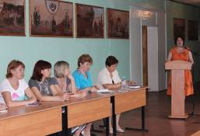
« Пути самоутверждения подростка . Семья сегодня в восприятии подростка».
« Меры наказания и поощрения в современных семьях» - 7 кл.
« Роль семьи в современном обществе» 8 кл.
«Роль родителей при подготовке к экзаменам» 11 кл « Воспитание гражданина в семье» 8 кл.
« Особенности учащихся 7 кл.»
« Об этом с тревогой говорят родители… Наркомания. Что об этом нужно знать?» 10 кл.
« Меры поощрения и наказания в современной семье» 6 кл.
« Деньги как средство поощрения и наказания» 8 кл.
« самовоспитание подростков как условие нравственного воспитания» 9 кл.
« Как воспитать толерантного человека.» 10 кл.
« Почему наши дети лгут» 8а кл.
« Роль психологического климата в семье выпускника школы» 11 кл.
« Знакомство с документами по ЕГЭ» 11 кл.
« влияние благополучия семьи на личностное развитие подростка.» 7 кл.
« Возрастные особенности подростка» 6 кл.
« Дороги, которые выбирают наши дети.» 9 кл.
« Принятие ответственных решений. Какова моя роль.» 7 кл.
« Как воспитать толерантного человека?» 10 кл
Профориентационная работа в образовательном учреждении проводилась с целью создания условий для осознанного профессионального самоопределения обучающихся, посредством популяризации и распространения знаний в области профессий, профессиональной пригодности, профессионально важных качеств человека и профессиональной карьеры, строится на основе личностного восприятия мира профессии.
На протяжении всего учебного года проходили встречи с преподавателями: Воронежского аграрного университета, ВИВТ, воронежской медицинской академии, ВГАСУ и др.
1.Классные часы:
• « Мир профессий»
• « Современный рынок труда»
• « Профессия и здоровье»
• « Стратегия выбора профессии»
2. Тематические тренинги.
• «Готовимся к жизненному самоопределению»
• «Профессия-специальность»
• « Формула профессии»
• « Темперамент и профессия»
Одним из важных в воспитании детей является трудовое воспитание. Уделялось большое внимание этому направлению. Убирали территорию школы, города, места захоронений воинов. Сажали саженцы в Новохоперском лесничестве. Велась подготовка учреждения к новому учебному году.
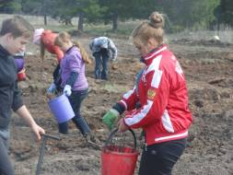

Победители областных, всероссийских, международных конкурсов, олимпиад
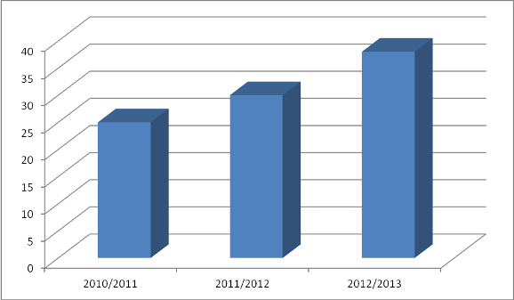

Исходя из анализа работы, основными целью и задачами на следующий 2013- 2014учебный год являются:

ЦЕЛЬ:
воспитание духовно-нравственной, свободной, обладающей высоким уровнем самосознания, развитым интеллектом, ведущей здоровый образ жизни и творческой личности школьника.

ЗАДАЧИ:
1.Создать условия для формирования гражданско-патриотического сознания, нравственной позиции.
2. Создать условия для формирования потребности в здоровом образе жизни, интеллекта и самосознания.
3. Создать условия для взаимополезного взаимодействия педагогов, учащихся и родителей.
4. Развивать потребность в самореализации творческого потенциала заложенного в личности.
5. Прививать сознательное отношение к труду.

С учётом пожеланий обучающихся и их родителей, гимназия организовала работу в системе дополнительного образования в 2012-2013 учебном году по следующим направлениям:
- художественно-эстетическая (танцевальная студия «Конфетти», руководитель Архипова О.П., театральная студия «Лик», руководитель Соболева Н.В., «Соло», руководитель Кобыльский В.А., «ИЗО», руководитель Сальников Ю.Ю.)
- физкультурно-спортивная («Юный стрелок», руководитель Давыдкин А.А., «Футбол», руководитель Быков Н.В., «Баскетбол», руководитель Башлыков Ю.Ю.)
- краеведческая («История гимназии», руководитель Бундина И.Н.)
- патриотическая («Юные следопыты», руководитель Матыкина Г.А.)
- интеллектуальная («Роботландия», руководитель Матыкин В.Ю.)
Деятельность ДО, наиболее полноценно и эффективно реализующего социально-педагогический потенциал свободного времени детей, в котором отражаются запросы социальной практики и существенно расширяются традиционные направления, формы, технологии работы с детьми и подростками, в современных условиях приобретает все большее значение. Это обусловливает необходимость оптимизации содержательных способов наполнения свободного времени детей, повышения качества их деятельности в конкретном социуме.
Массовое участие детей в регулярно проводимых в гимназии праздниках, спортивных состязаниях приобщает их к процессу появления школьных традиций, формированию корпоративного духа гимназии, чувства гордости за неё.
Вывод: Занятость учащихся во внеучебное время способствует укреплению самодисциплины, самоорганизованности, умению планировать своё время. Участие школьников в объединениях по интересам позволяет каждому ребёнку найти занятие, соответствующее его природным склонностям, добиться успеха в нём и на этой основе повысить самооценку и свой статус в глазах сверстников, педагогов, родителей.
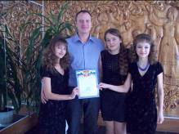
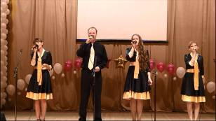
Анализируя деятельность педагогов ДО в 2012-2013 учебном году, можно отметить успешную работу Кобыльского В.А. Под его руководством учащиеся гимназии («Соло») успешно выступали на областных, окружных, муниципальных конкурсах. Владимир Анатольевич подготовил лауреатов областного конкурса «Я люблю тебя Россия!». В гимназии и за ее пределами неоднократно успешно проходили выступления вокальной группы «Талисман», в котором участвуют ученики 2,3,8 классов.
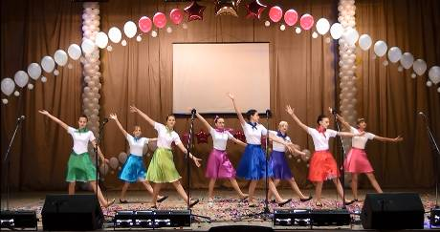
Воспитанники Архиповой О.П.(танцстудия «Конфетти»)- постоянные участники школьных праздников, районных, межмуниципальных мероприятий: концерт ко Дню Победы, фестиваль «Модный стиль», отчетный концерт в ДШИ, на общешкольной линейке «Последний звонок», на выпускном вечере в 11 классах.
В течение года спортсмены под руководством Башлыкова Ю.Ю., Быкова Н.В. участвовали во многих окружных и городских соревнованиях:
1. Осенний кросс - 5место
2. Мини-футбол – 4 место.
3. Волейбол девочки- 3 место
мальчики – 4 место
4.Баскетбол девочки – 1 место
мальчики – 3 место
5. Многоборье допризывной молодежи – 4 место.
6. Многоборье 6 класс “Президентские тесты” – 2 место.
В сентябре учащиеся гимназии приняли участие в областном “Кроссе Нации”в г.Воронеж.
12 февраля приняли участие в районных соревнованиях по баскетболу, а также команда гимназии по биатлону, заняли 2е и 3е место. День здоровья прошел 22 февраля. В рамках семинара открытых уроков провели с 1-го по 6-ой класс спортивные соревнования по программе “Веселые старты” с показательными выступлениями гимнастов. В марте команда гимназии участвовала в спортивном фестивале «Воронежская лыжня» г. Воронеж.
На районных соревнованиях допризывной молодежи, гимназия заняла 4-е место.
На районных соревнованиях среди 6-х классов 18 апреля по президентскому многоборью 6”Б” – 2 место.
На районных соревнования по легкой атлетике 26 апреля сборная гимназии на 1-м месте. Призерами стали –
Чередникова Мария, бег 100м - 3 место
Шлыков Сергей, метание гранаты -1 место
Максименко Алина, метание гранаты – 3 место
20 апреля прошли областные соревнования “Семь-Я”. От гимназии выступали 2 семьи- семья Сидниных (6 место) и семья Гриценко(3 место).
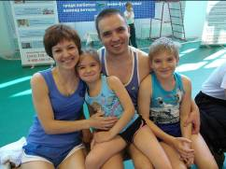

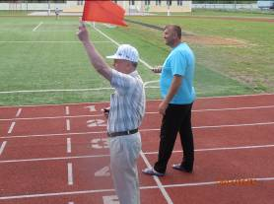
Воспитанники Матыкина В.Ю. на занятиях объединения «Роботландия» результативно провели время:
- 2 место в командном конкурсе 2 «Вешалки и курсоры» на курсе 10 «Азбука Роботландии. Компьютер» Роботландского сетевого университета
- 3-4 место в командном конкурсе 1 «Компьютер и его окружение» на курсе 10. Роботландского сетевого университета
- 1 – 3 место в личном конкурсе 1 «Компьютер и его окружение» на курсе 10. Роботландского сетевого университета – Студеникин Кирилл.
- Диплом за победу в конкурсе электронная весна.
Театральная студия «ЛИК» (Любители Искусства Комедии и драмы) была организована в сентябре 2011 года, в 2012-2013 учебном году проработала второй сезон.
Направленность модификационной программы театральной студии «ЛИК» по содержанию является художественно – эстетической, общекультурной, по форме организации кружковой, рассчитанной на 3 года. В течение учебного года были поставлены два больших спектакля:
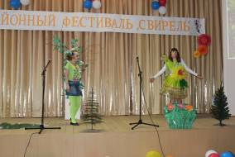
« Праздник науки» ко Дню Наума Грамотника и театрализованное мероприятие «Защитим русскую выхухоль: она – часть нашей природы!»». Постановка ко Дню Наума Грамотника была представлена в рамках номинации «Театральная» форума «Одаренные дети». Второй спектакль был представлен в рамках конкурса театральных постановок «Свирель», где сценарий был оценен высшей наградой, а постановка заняла 3-е место.

Кроме того, руководитель театра-студии «ЛИК» Н.В. Соболева в октябре - ноябре 2012 года принимала участие в конкурсе педагогов дополнительного образования «Сердце отдаю детям», где успешно пройдя муниципальный тур, вышла на региональный. Результат – Диплом участника VI областного (в рамках Всероссийского) конкурса «Сердце отдаю детям».
Объединение «Патриот», руководитель Матыкина Г.А.
Объединение приняло участие в областном конкурсе электронных путеводителей «Нет забытых могил». В ходе этого конкурса были установлены с помощью работника Новохоперского военкомата Гапоненко В.А. списки погибших новохоперцев, найдены списки похороненных в братской могиле на территории Новохоперского кладбища участников ВОВ.
9 мая 2013 года участники объединения выступили с литературно-художественной композицией «Праздник Победы» перед учениками гимназии.

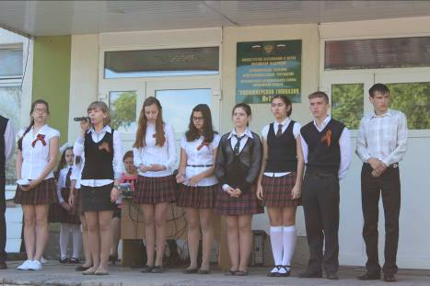
Педагог ДО Сальников Ю.Ю. координировал работу своих воспитанников в следующих конкурсах:
- Районный конкурс «Мы будущие избиратели» - Лапин С, ученик 10А класса награжден грамотой и денежной премией
- Международный конкурс рисунков «Сказки доброго сердца»
- «Киселевские чтения»
- Международный конкурс рисунков «Подводный мир»
- Районный конкурс «Эскиз значка Хоперского заповедника» - Захаров А., Печенюк Т. отмечены грамотой
- Районный конкурс «Старая, старая сказка» - участники Матыкина О., Телевинова М.
- 20 лет избирательной системы – плакат – Попова Ю.
В планирование деятельности на 2013 -2014 учебный год необходимо внести задачи:
- повысить качество работы ДО через привлечение новых квалифицированных специалистов;

- скорректировать деятельность ДО в рамках работы «Школы здоровья»;
- активизировать участие детей в конкурсах, фестивалях разного уровня;

Исходя из сказанного можно сделать вывод о том, что в гимназии ведётся серьёзная, глубокая работа по воспитанию высококультурных, успешных людей, которые в будущем сумеют сделать свою жизнь и жизнь окружающих лучше, чище и интереснее.
В следующем учебном году работа гимназии будет ориентирована на реализацию следующих направлений:
1. Повышение осознанности в выборе образовательного маршрута в старших классах
2. Повышение интересов у учащихся к различным формам вне-урочной деятельности и дополнительного образования в школе
3. Обеспечение формирования здоровьесберегающих традиций в школе и семье.
В гимназии имеются необходимые условия для:
1. Создания в школе на уроках и во внеурочной работе комфортных условий для адаптации каждого ученика к окружающей социальной среде.
2. Развития познавательной деятельности учащихся и вовлечения каждого учащегося в мероприятия общешкольного, районного, областного и всероссийского уровня
3. Повышение активности педагогического коллектива и участие в различных учительских конкурсах.
Администрация школы, педагогический, ученический коллективы МКОУ «Новохоперская гимназия №1» и впредь будет качественно выполнять задачи, возложенные обществом.

Задачи гимназии на предстоящий учебный год
1. Внедрение Федерального государственного образовательного стандарта НОО и ООО;
2. Приобщение к мировой, национальной культуре и культуре своего края для развития духовности и культуры;
3. Воспитание бережного отношения к историческому и культурному наследию народов России;
4. Воспитание патриотов России, граждан правового, демократического, социального государства, уважающих права и свободы личности, обладающих высокой нравственностью и проявляющих национальную и религиозную терпимость, уважительное отношение к традициям и культуре других народов;
5. Формирование личности, направленной на совершенствование общества, в котором она живет, умеющей противодействовать асоциальным процессам;
6. Воспитание здорового образа жизни.

